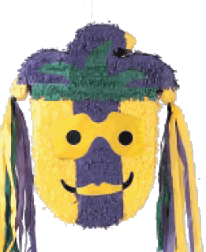
U. S. Steel Košice, s.r.o.
Zimné športové hry U. S. Steel Košice ,s.r.o.

XXI. DETSKÝ ZIMNÝ KARNEVAL

TERMÍN: 12. február 2022
MIESTO KONANIA: Jahodná
DZ .................................................. Výbor ZO OZ KOVO..............................................

ZOZNAM PRIHLÁSENÝCH ÚČASTNÍKOV
P. č. | Meno a priezvisko rodiča | Počet detí | Boby | Sane | Lyže | Snoubording | Karn.maska | Vstupenky len pre deti | Podpis
1.
2.
3.
4.
5.
6.
7.
8.
9.
10.
11.
12.
13.
14.
15.
16.
17.
18.
19.
20.
SPOLU:

UPOZORNENIE:
Vami poskytnuté osobné údaje sú spracúvané prevádzkovateľom U. S. Steel Košice, s.r.o., so sídlom Vstupný areál U. S. Steel, 044 54 Košice IČO: 36 199 222, zapísaný v obchodnom registri Okresného súdu Košice I, Odd.: Sro, vložka číslo: 11711/V za účelom organizácie športového podujatia, administrácie prihlasovania účastníkov a spracúvania výsledkových listín ako aj za účelom uzatvorenia úrazového poistenia účastníkov podujatia (právny základ –oprávnený záujem).
Osobné údaje budú spracúvané po dobu trvania účelu. Ako dotknutá osoba máte právo požadovať od prevádzkovateľa prístup k vašim osobným údajom, právo na opravu osobných údajov, vymazanie osobných údajov alebo požadovať obmedzenie spracúvania osobných údajov, právo namietať spracúvanie osobných údajov, právo na prenosnosť osobných údajov, právo podať návrh na začatie konania na Úrad na ochranu osobných údajov. Všetky ďalšie informácie o spracúvaní osobných údajov vrátane plnej verzie Oznámenia o spracúvaní osobných údajov nájdete aj na ussk.sk. Svoje práva si môžete uplatniť u zodpovednej osoby na: dataprotection@sk.uss.com.

